哈佛大学访学感想 施景元 人力资源管理 人资233

这个寒假，我有幸跟随学校来到美国波士顿，参加了一次为期10天的游学活动。这是我第一次走出国门，前往大洋彼岸的美国，心里既紧张又充满了期待。从飞机降落在波士顿洛根国际机场的那一刻起，我就被这座城市的独特魅力所吸引。在这短短的十天里，我不仅参观了世界顶尖学府，探索了历史文化的深厚底蕴，还体验了异国生活的点滴日常。这次游学不仅是一场旅行，更是一次心灵的洗礼和眼界的拓展，留下了无数难以忘怀的记忆。

我们的第一站是哈佛大学。作为全球最知名的学府之一，哈佛给我的第一印象是庄严而亲切。踏进校园的那一刻，我仿佛走进了一幅历史画卷。那些红砖砌成的古老建筑在冬日的阳光下散发着温暖的光泽，像是诉说着几个世纪以来的故事。我们跟随着导游，走过哈佛庭院，来到了那尊著名的约翰·哈佛雕像前。导游笑着告诉我们，这座雕像其实并不是约翰·哈佛本人的真实形象，而是后人想象出来的“谎言之雕像”，而且游客们习惯摸它的左脚祈求好运。之后，我们参观了哈佛的图书馆，那是我见过的最震撼的地方之一。高大的书架上摆满了厚重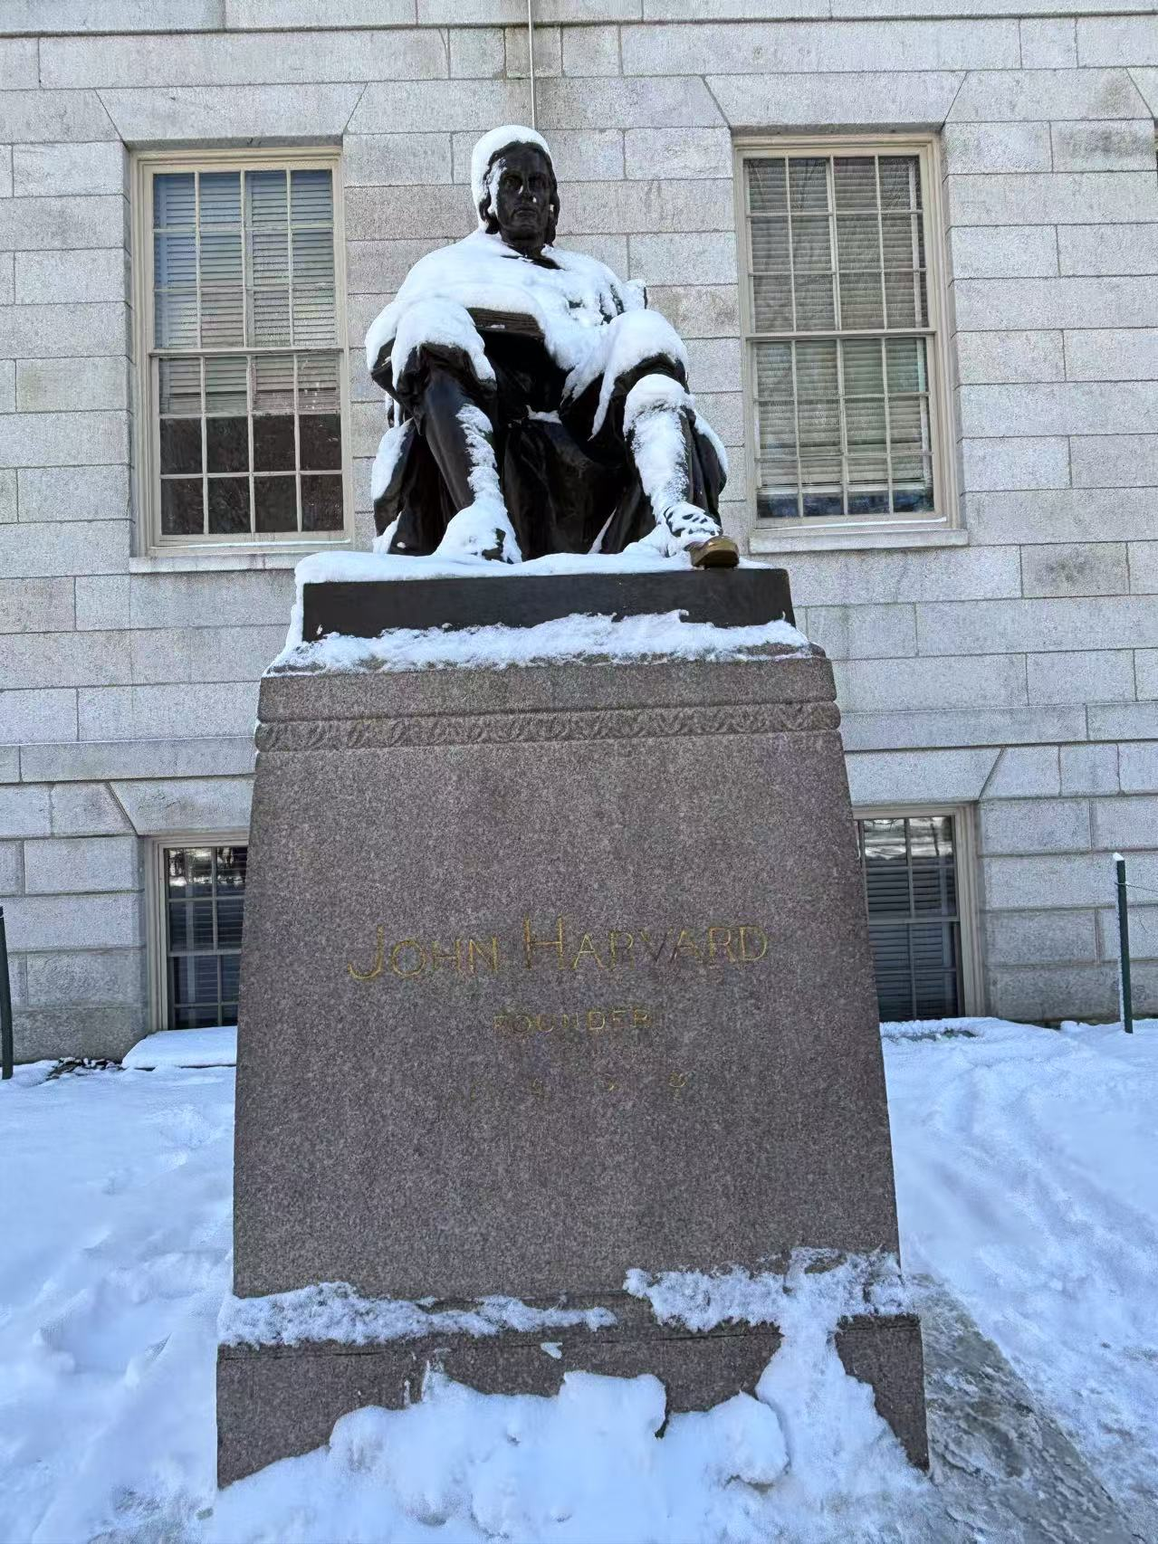的书籍，大家都在阅读，或低声讨论，空气中弥漫着淡淡的书香。

紧接着，我们来到了麻省理工学院（MIT）。相比哈佛的古典与沉稳，MIT的氛围完全不同，充满了现代感和科技气息。校园里的建筑设计大胆而独特，有的像波浪，有的像拼图，甚至还有一座看起来像是“失重”的奇特大楼，让人眼前一亮。我们参观了他们的实验室，虽然里面的仪器和术语对我来说有些陌生，但我能感受到那种探索未知的热情。导游介绍说，许多改变世界的科技发明都诞生在这里，比如互联网的雏形和人工智能的突破。我还看到一些学生在走廊里讨论项目，手里拿着咖啡，脸上带着专注又兴奋的表情。这种活力让我对科技的力量有了新的认识，

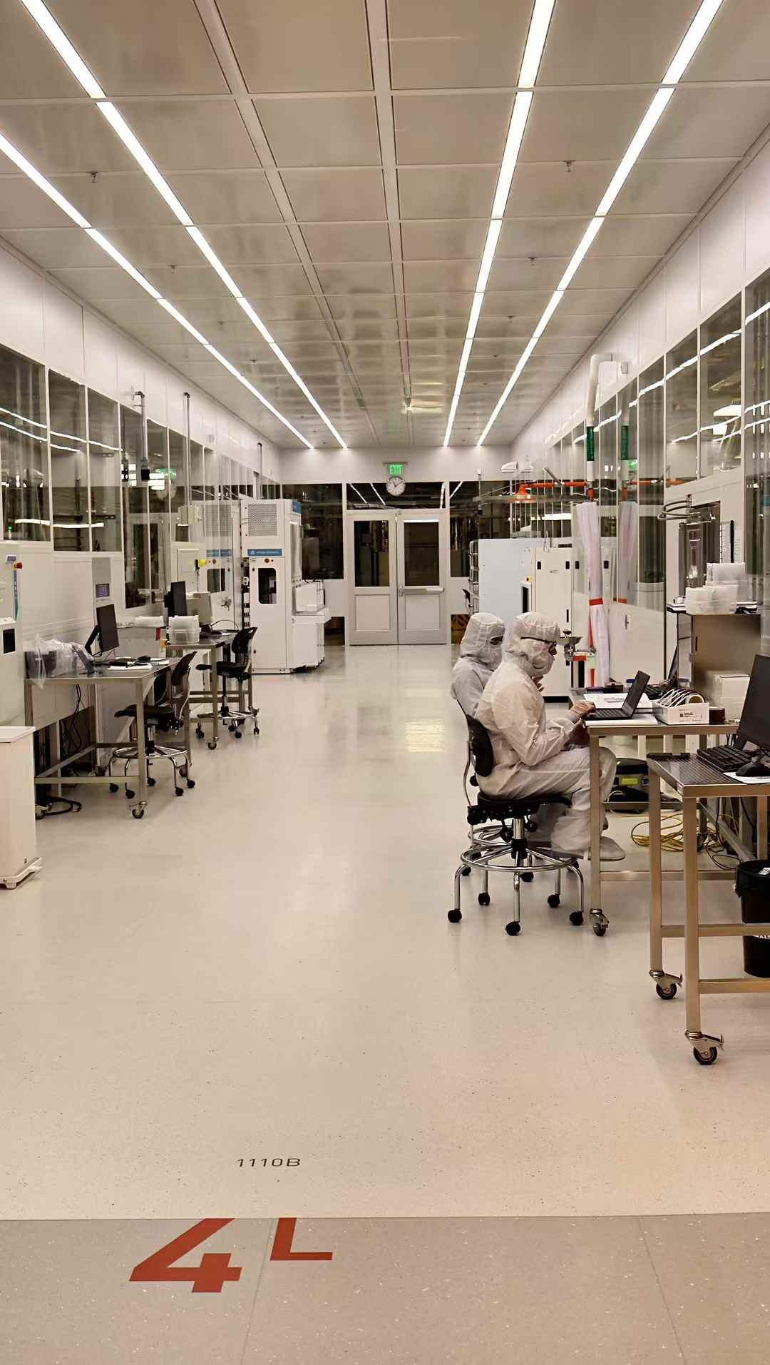

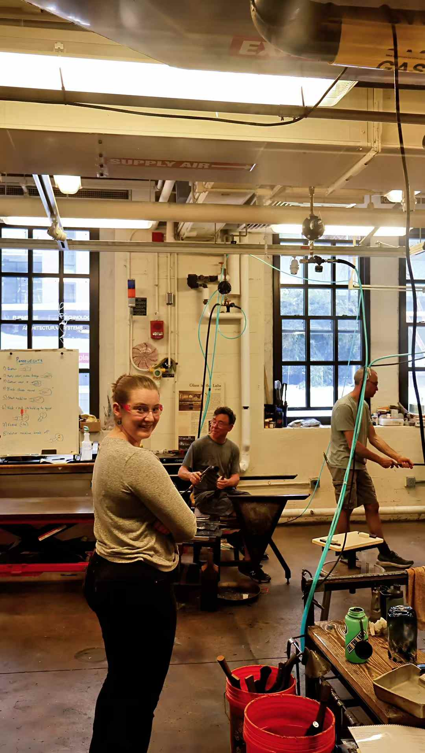

波士顿港的夜景也是我无法忘怀的一幕。那天晚上，我们沿着海滨步道散步，海风轻轻吹过，带着一丝咸味。远处的高楼灯火通明，倒映在水面上，像是一幅流动的画卷。我站在那里，静静地看着这一切，心里涌起一种说不出的平静和满足。波士顿的冬天虽然寒冷，但这座城市的温暖却无处不在——无论是热情的当地人，还是街头偶遇的小狗，都让我感到亲切。

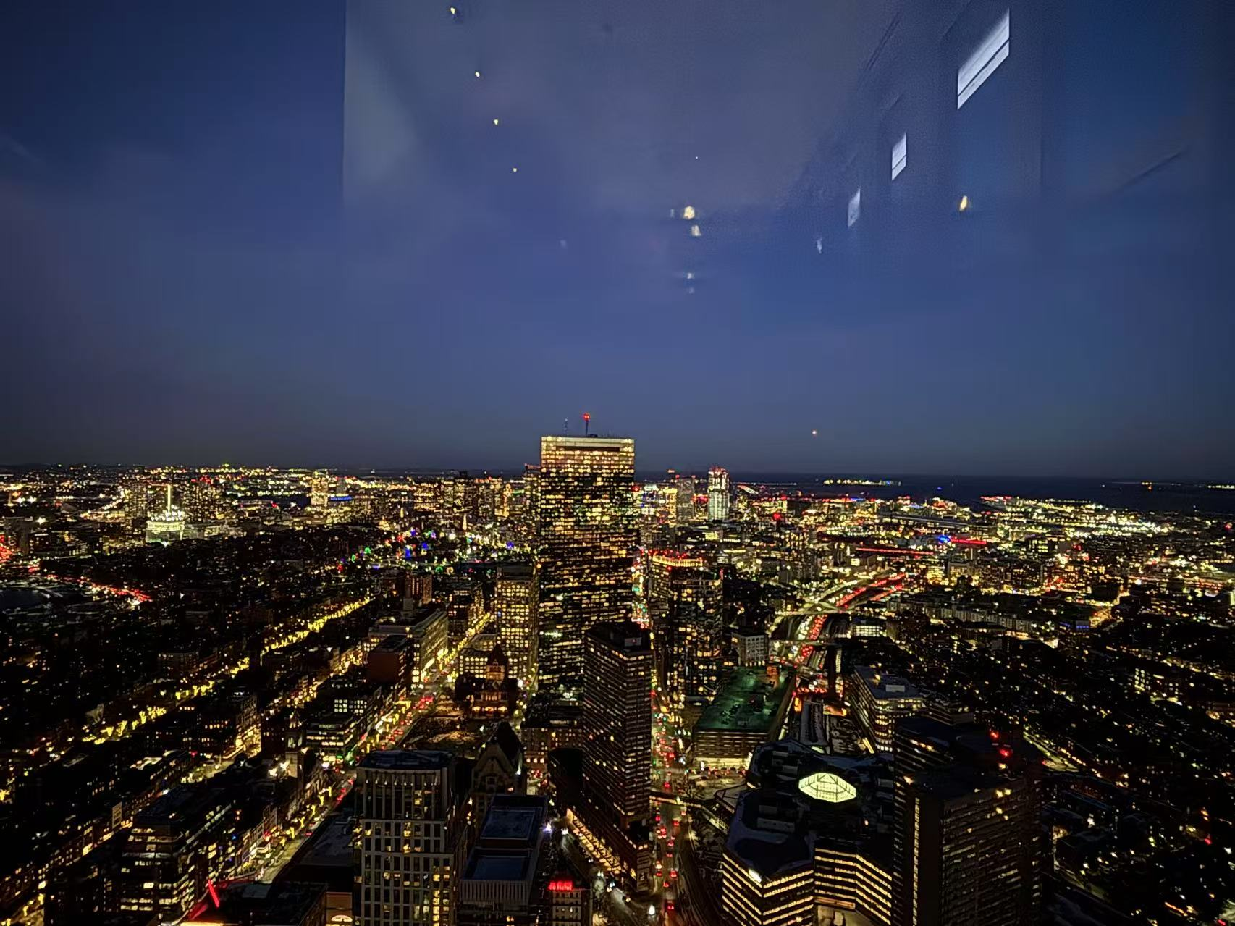

更值得一提的是，这次游学我们还学习了一门特别的课程——“多视角下的社会科学”。这门课让我受益匪浅。课程由一位美国教授主讲，他用幽默风趣的方式引导我们从不同的角度看待社会问题。我们讨论了文化冲突、全球化影响以及历史对现代社会的作用等话题。教授还鼓励我们反思自己的文化背景，我开始意识到，很多我们习以为常的事情，在其他国家的人看来可能是完全不同的。这种多视角的思维方式让我学会了换位思考，也让我对社会科学的复杂性有了更深的理解。课后，我和同学们还围绕这些话题聊了很久，大家的观点碰撞让我感到既新鲜又兴奋。希望未来还能有更多这样的机会，去发现世界，也发现更好的自己。